REGEX
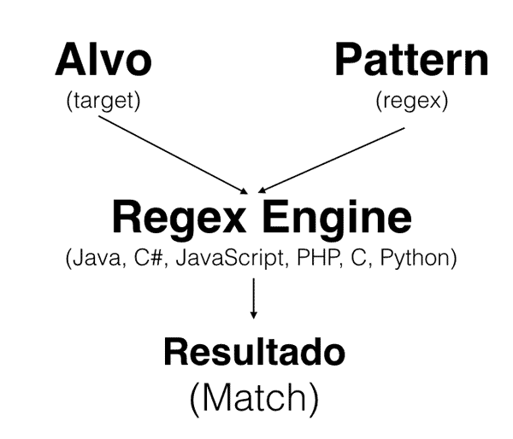

É um software para interpretar e aplicar a regex
Uma expressão regular sozinha é apenas uma string. É preciso ter um software para interpretar a regex e aplicá-la no alvo. Esse software é o Regex Engine que existe para a maioria das plataformas de desenvolvimento, como JavaScript, C#, Python, Ruby ou PHP.

- Regex, ou expressões regulares, é uma linguagem para encontrar padrões de texto.
- \d, que significa qualquer dígito.

– Âncoras – é uma forma de encontrar uma posição
\b É uma das âncoras, chamada de word boundary.
^ Pega algo só no inicio
$ Pega algo só no final

Âncoras marcam uma posição específica no alvo
- Non-Capturing group - (?:de\s+)
(não deve devolver o grupo formado pela preposição: de por um \s)

Classes de char - [ ]
[] Classe pode se repetir uma ou mais vezes
\d Todos os digitos [0-9]
\s Significa whitespace e é um atalho para [ \t\r\n\f]
\w Significa word char e é um atalho para [A-Za-z0-9_]
Apenas os caracteres \ (barra invertida), - (hífen) e ^ (circunflexo) realmente são meta-chars dentro de uma classe.

Quantifer
. Qualquer caractere
* Zero ou mais vezes
? Zero ou uma vez, ou: {0,1}
\ podemos escapar meta-chars, por exemplo \.
+ Uma ou mais vezes
{n} Exatamente n vezes
{n,} No minimo n vezes
{n, m} No minimo n vezes ou no maximo m vezes
[a-z]? (a classe deve ocorrer zero ou uma vez)

Grupos
() Declaramos um grupo
(\w+) Grupo de word chars
(\w+)? Grupo opcional
(?:\w+) Non-capturing group
| ou
?: Dizemos que não queremos ver esse grupo na resposta ex: (?:[\w-])
(^) significa negação dentro dos colchetes
[-.] Pode ter – ou .
[A-Z]{27} De A à Z maiusculo, {27} quantidade de letras
[a-z]{27} De a à z minusculo, {27} quantidade de letras

- Todos os quantifiers são gananciosos por padrão
<h1.+> Seleciona tudo...
<h1.+?> Seleciona até o primeiro sinal > é chamado de preguiçoso
(podemos utilizar um ? logo após o quantifier, deixando-o preguiçoso)

<(h1|h2).+?>([\s\wçõã]+)</\1> - back-references: (h1ouh2) faz referencia para o /\1

^ Fora de âncora é negação
- O \W é a non-word char, ou seja tudo que não é um word char. \W é um atalho para [^\w].

- A classe \D, por sua vez, é um non-digit, ou seja, \D é um atalho para [^\d]

- Repare também que não usamos a meta-char ^ como âncora pois aparece dentro de uma classe [^\.]

Podemos definir facilmente a classe de qualquer caractere com o [A-Z].

É importante lembrar que uma expressão regular faz a análise de um determinado padrão de caracteres em uma string. Podemos usar esse padrão para por exemplo validar um email ou telefone.

[0-9]{2}h[0-9]{2}min[0-9]{2}s hora

Uma regex é algo muito compacto e aquilo que escrevemos hoje, amanhã já pode ser difícil de se entender. Criar variáveis auxiliares pode ajudar muito para deixar claro o que a regex representa, mesmo para desenvolvedores que não são especialistas de expressões regulares.

var DIA = "[0123]?\d";
var DE_= "\s+de\s+";
var MES = "[A-Za-z][a-zç]{1,8}";
var ANO = "[12]\d{3}";

REGEX JAVASCRIPT

JavaScript, podemos declarar uma expressão regular de duas maneiras.
var alvo = '11a22b33c';
var exp = /(\d\d)(\w)/g;
A segunda forma consiste em criarmos uma instância de RegExp:
var exp = new RegExp('(\\d\\d)(\\w)', 'g');
O que a torna verbosa é que precisamos escapar cada \ colocando um barra extra!

O método replace recebe uma expressão regular como primeiro parâmetro e o segundo o novo texto que deve substituir todos os lugares que condizerem com a expressão passada. '/-/g'

Há o método split que todo objeto String possui. Nela, podemos passar um separador que se encarregará de criar um array com cada item considerando o separador utilizado.
– A função split aceita receber como critério uma expressão regular.

Toda string em JavaScript possui o método Match. Ele aceita uma expressão regular e retorna em um array todas as partes do alvo que atendem a expressão regular.

REGEX PHP

No PHP, temos a função preg_replace, que recebe uma expressão regular como primeiro parâmetro, o segundo é o novo texto que deve substituir todos os lugares que condizem com a expressão passada, e o terceiro parâmetro é a string alvo.

